**Asignatura:** Programación Orientada a Objeto Seguro

**Sección:** TI3V21/V-IEI-N2-P3-C1/V Valparaíso IEI

**Docente:** Miguel Ángel Chacana González

**Integrantes del grupo:**

* José Miguel Astudillo Aguirre (Desarrollador)
* Michele Andrea Barriga Carrasco (Product Owner)
* Patricia Catalina Riveros Estay (Scrum Master)

**EVA03_SmartService_Veterinaria**

Contenido

Introducción 3

Descripción del problema 3

Objetivos 3

Metodología y Evidencias 3

Metodología 3

Sprints 3

Evidencias 5

Diagramas UML 6

Diseño y estructura del sistema 7

Capturas de pantalla del funcionamiento. 7

Conclusiones y aprendizajes. 7

# Introducción

Con este informe nuestro equipo documentara el desarrollo del sistema de gestión de la veterinaria realizada por grupo describiendo las decisiones de diseño, metodología aplicada, arquitectura de sistema, comentarios de código y las pruebas realizadas y sirve como evidencia del cumplimiento de los requerimientos del cliente simulado.

# Descripción del problema

La empresa simulada SmartService Subsidiaria de BENEFIX requiere un sistema de gestión para optimizar la operación de una veterinaria pequeña, organizando y centralizando la administración de clientes, mascotas, citas, usuarios, este proyecto responde a la necesidad de digitalizar procesos administrativos básicos, reducir errores por manejo manual y disponer de información persistente y segura para la toma de decisiones.

# Objetivos

El proyecto debe incluir las siguientes funcionalidades:

* Gestión de usuarios: registro, autenticación y verificación de credenciales con contraseñas cifradas mediante hashing.
* Interfaz por consola: sistema de login con menú principal y submenús para cada módulo.
* Persistencia de datos: uso de una base de datos SQLite para almacenar usuarios, veterinarios, mascotas y reservas.
* Operaciones CRUD: agregar, editar, eliminar y listar registros en cada entidad.
* Reportes: generación de un reporte o resumen de la información almacenada (por pantalla y exportable a archivo).
* Estructura modular: código separado por archivos (main, controladores, sg_veterinaria, etc.) y comentado adecuadamente.
* Evidencia de proceso ágil: entrega del informe técnico, que incluya diagrama UML, casos de prueba y documentación del uso de Scrum durante el desarrollo.

# Metodología y Evidencias

## Metodología

Para el desarrollo del proyecto se aplicó la **metodología ágil Scrum**, adaptada a un formato de **micro-sprints diarios** debido al tiempo disponible (del 9 al 15 de octubre). Esta metodología permitió una organización eficiente del equipo, entregas incrementales y una mejora continua a través de revisiones diarias.

El equipo se estructuró con los siguientes roles:

* **Product Owner (PO):** encargado de definir los requerimientos y prioridades del cliente simulado.
* **Scrum Master (SM):** responsable de coordinar el trabajo diario, eliminar bloqueos y asegurar el cumplimiento de los objetivos.
* **Desarrollador(es):** encargado(s) de la implementación del sistema, base de datos y pruebas funcionales.

## Sprints

Se establecieron **siete sprints diarios**, cada uno con un objetivo claro y entregables concretos, abarcando desde la planificación y diseño inicial hasta la entrega final del sistema funcional.  
Las tareas fueron organizadas y monitoreadas en un **tablero Kanban** con las columnas:  
**Pendiente → En curso → Validación → Terminado**, permitiendo visualizar el progreso y mantener una comunicación efectiva dentro del equipo.

**Sprint 1 – Planificación y Diseño (9 oct)**

Objetivo: Alinear alcance, roles y entornos.  
Entregables: Tipo de sistema, roles, repositorio y tablero.

Tareas:

* Elegir sistema
* Asignar roles
* Crear repositorio
* Crear tablero Kanban

**Sprint 2 – Modelado y Base de Datos (10 oct)**

Objetivo: Diseñar UML y estructura de base de datos.  
Entregables: Casos de uso, clases, bd modelo físico.

Tareas:

* Crear diagrama de casos de uso
* Crear diagrama de clases
* Diseñar modelo físico de BD
* Revisar coherencia entre diagramas
* Subir diseños al repositorio

**Sprint 3 – Autenticación (11 oct)**

Objetivo: Implementar autenticación segura.  
Entregables: Registro y login con hash.

Tareas:

* Implementar registro con hash
* Implementar login con validación
* Pruebas de inicio y cierre de sesión
* Documentar flujo de autenticación

**Sprint 4 – CRUD y Reportes (12 oct)**

Objetivo: Crear operaciones CRUD y función de reportes.  
Entregables: Listar funciones CRUD agregadas y reportes.

Tareas:

* Implementar funciones CRUD
* Conectar CRUD correctamente a BD
* Generar función de reporte/resumen filtrado y funcional
* Validar manejo de errores
* Pruebas funcionales del CRUD

**Sprint 5 – POO (13 oct)**

Objetivo: Agregar funcionalidad orientada a objetos con clases, atributos y herencias.  
Entregables: Clases, atributos y herencias.

Tareas:

* Aplicar clases, atributos y herencias
* Validar manejo de errores
* Pruebas funcionales con clases implementadas

**Sprint 6 – Integración y Pruebas Generales (14 oct)**

Objetivo: Integrar todos los módulos y probar el sistema completo.  
Entregables: Sistema integrado y estable.

Tareas:

* Integrar autenticación + CRUDs
* Probar flujo completo del sistema
* Depurar errores encontrados
* Verificar persistencia y lógica
* Preparar versión candidata final

**Sprint 7 – Documentación y Entrega (15 oct)**

Objetivo: Documentar y entregar el proyecto final.  
Entregables: Finalizar informe técnico y proyecto funcional para ser entregado.

Tareas:

* Finalizar informe técnico completando ítems faltantes
* Revisar checklist de entrega
* Entregar versión final

## Evidencias

**Evidencias Sprint 1 – Planificación y Diseño:**

**Tipo de Sistema: Gestor de Reserva Veterinaria**

**Roles:**

* José Astudillo - Desarrollador
* Michele Barriga - Product Owner
* Patricia Riveros - Scrum Master

**Repositorio:**

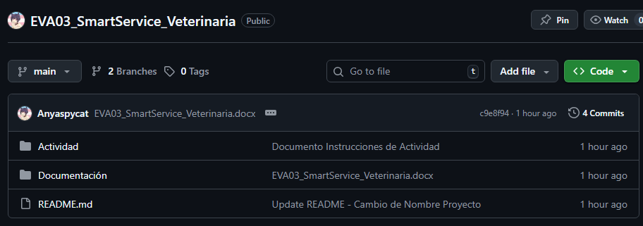

**Tablero Kanban:**

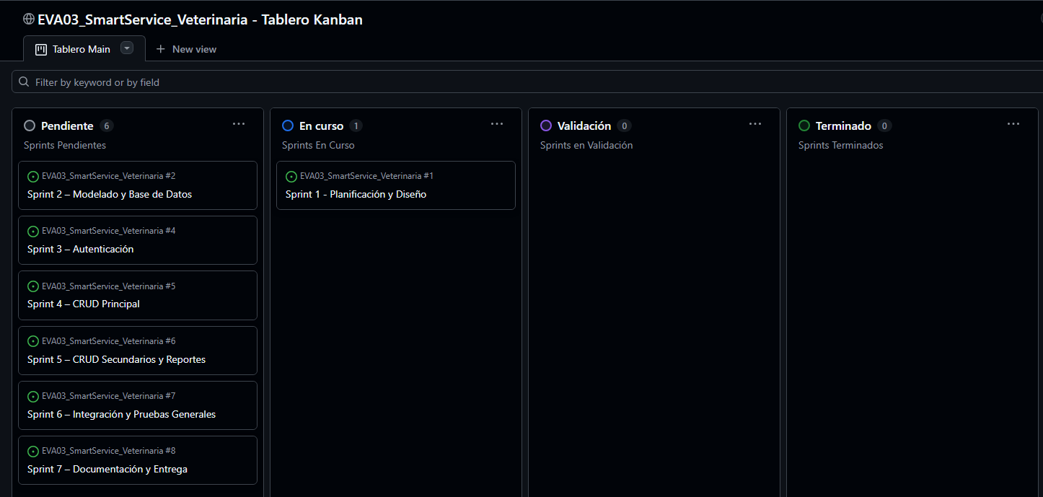

**Evidencias Sprint 2 – Modelado y Base de Datos:**

**Casos de Uso y Clases: Véase página “Diagramas UML”**

**BD Modelo Físico:**

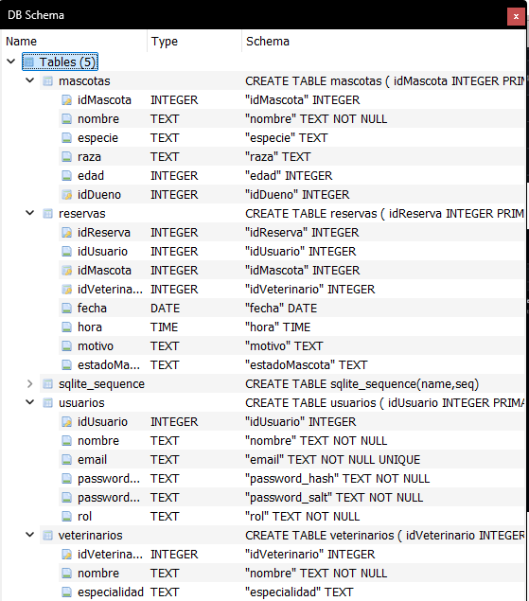

**Evidencias Sprint 3 – Autenticación:**

**Ingreso correcto del registro con hash:  
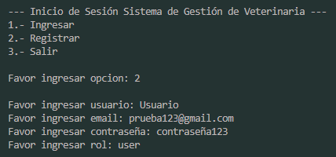  
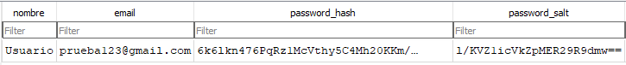**

**Validación correcta del registro con hash:  
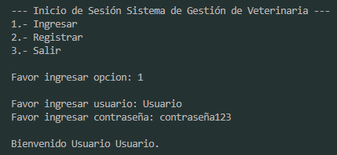**

**Flujo de autenticación:**

1. Usuario selecciona opción de “Registrar”.
2. Usuario ingresa los datos solicitados.
3. Se invoca la función “registrar_login” y “hash_password” para encriptar la contraseña utilizando librería hashlib y posteriormente se codifica en base64, para finalmente ser almacenada en la base de datos sg_veterinaria.db junto al “salt” único generado en el momento, tabla usuarios.
4. Usuario selecciona opción “Ingresar”.
5. Usuario ingresa los datos solicitados.
6. Se invoca la función “verificar_login” y “hash_password”, primero se decodifica en base 64 para volver a encriptar la contraseña utilizando librería hashlib, esta vez utilizando el “salt” almacenado en la base de datos y se realiza comparación, validando que la autenticación se encuentre ok.
7. Usuario ingresa al sistema principal.

**Sprint 4 – CRUD y Reportes (12 oct)**

**Lista de Funciones CRUD:**

* **Tabla “mascotas”:**
  + registrar_nueva_mascota()
  + listar_mascotas()
  + eliminar_mascota()
  + actualizar_mascota()
  + buscar_mascotas_por_propietario()
  + buscar_mascotas_por_especie()
  + contar_mascotas()
* **Tabla “reservas”:**
  + crear_reserva()
  + mostrar_reservas()
  + modificar_reserva()
  + eliminar_reserva()
* **Tabla “veterinarios”:**
  + registrar_nuevo_veterinario()
  + listar_veterinarios()
  + eliminar_veterinario()
  + actualizar_veterinario()
  + buscar_veterinarios_por_especialidad()
  + buscar_veterinarios_por_nombre()
  + contar_veterinarios()
* **Tabla “usuarios”:**
  + registrar_login()
  + verificar_login()
  + hash_password()

**Lista de Funciones Reportes:**

* reporte_resumen_general()
* exportar_resumen_general_txt()

# Diagramas UML

El diagrama UML de clases que se presenta a continuación modela la estructura principal del sistema de gestión de reservas desarrollado para la veterinaria “SmartService”. Este diagrama constituye una herramienta fundamental para representar las entidades del sistema, sus atributos, métodos y las relaciones que existen entre ellas, permitiendo una comprensión clara y detallada de cómo está organizado el software a nivel lógico y orientado a objetos.

El sistema fue diseñado considerando que el veterinario es el principal usuario que interactúa con la aplicación desde la consola. Este usuario, al autenticarse, puede registrar citas para pacientes (mascotas), asignarse a sí mismo como responsable de la atención, o bien asignar a otro veterinario disponible, centralizando así la gestión operativa de la clínica.

Entre las clases principales que conforman el sistema, se encuentra la clase Usuario, que representa a todas las personas que pueden acceder al sistema, identificados por su nombre, correo electrónico, rol y contraseña encriptada. Le sigue la clase Veterinario, una especialización del usuario que posee atributos propios como su especialidad, y funcionalidades específicas como autoasignarse reservas o asignarlas a otros colegas. La clase Mascota representa a los animales registrados en el sistema, asociados a un dueño (usuario) y con información como especie, raza, edad y nombre.

La clase Reserva modela las citas médicas, vinculando una mascota con un veterinario, junto con detalles como fecha, hora, motivo de la consulta y estado de la reserva (pendiente, confirmada o cancelada). Todas estas clases están conectadas con la clase BaseDatos, la cual abstrae las operaciones de almacenamiento y recuperación de información desde una base de datos SQLite. Para garantizar la seguridad del sistema, se incluye la clase Autenticador, encargada de gestionar el registro de nuevos usuarios, la autenticación durante el inicio de sesión, y el uso de funciones de hash para proteger las credenciales.

Diagrama de Clases:

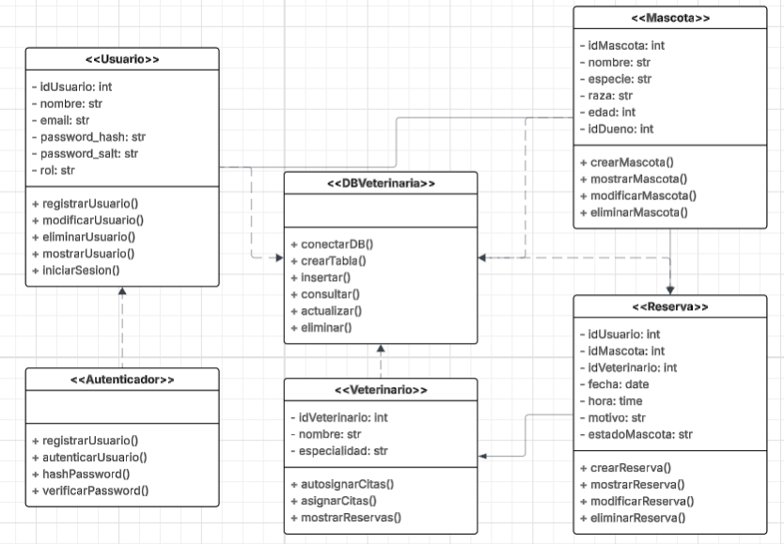

Diagrama de Casos de Uso:

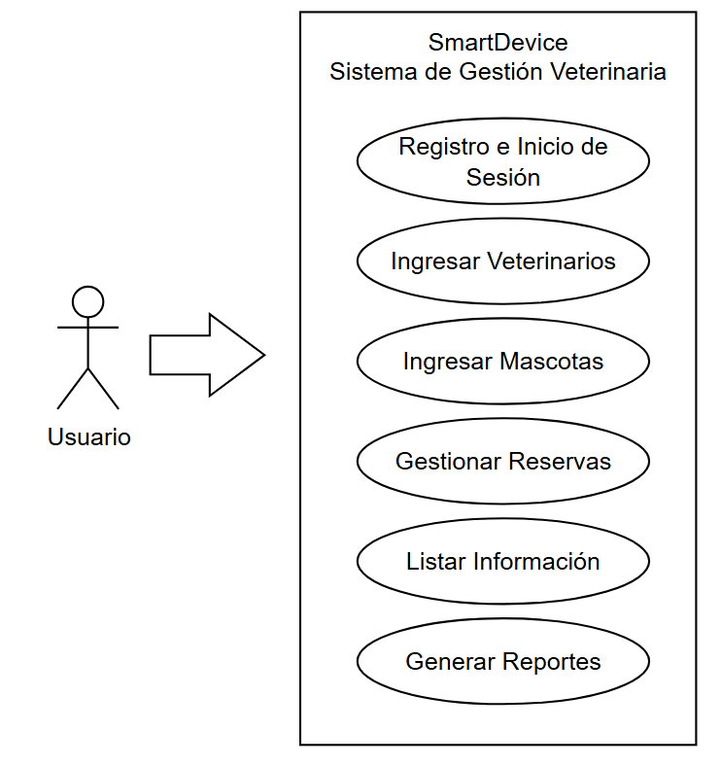

# Diseño y estructura del sistema

El sistema de gestión de reservas para la veterinaria fue diseñado bajo un enfoque modular y orientado a objetos, lo que permite una organización clara del código, facilidad de mantenimiento y escalabilidad futura. La estructura del sistema se apoya en tres pilares principales: diseño UML, arquitectura en capas, y uso de base de datos relacional (SQLite).

**Arquitectura Modular**

El sistema fue dividido en módulos especializados, separados por responsabilidades específicas:

* **main.py**: es el punto de entrada de la aplicación. Contiene los menús de navegación por consola, desde el login hasta las funciones CRUD y reportes. Este archivo se comunica con los controladores y módulos funcionales.
* **controladores.py**: contiene toda la lógica de negocio relacionada con la manipulación de datos (crear, leer, actualizar y eliminar) sobre las entidades principales: usuarios, mascotas, veterinarios y reservas. También incluye reportes y validaciones de errores.
* **sg_veterinaria.py**: define la conexión a la base de datos SQLite y funciones para la creación de las tablas necesarias en el sistema. Se considera la capa de acceso a datos (DAO).
* **sg_hash.py**: maneja el cifrado seguro de contraseñas mediante la función scrypt, garantizando que los datos sensibles estén protegidos.
* **sg_funciones.py**: se reserva para funciones auxiliares y lógicas complementarias reutilizables dentro del sistema.

**Modelo orientado a objeto**

Para aplicar los principios de la Programación Orientada a Objetos (POO), se definieron clases para representar las entidades principales del dominio:

* **Clase Usuario**: representa a los usuarios del sistema, incluyendo atributos como ID, nombre, email, contraseña cifrada y rol.
* **Clase Mascota**: modela las mascotas con atributos como ID, nombre, especie, raza, edad y propietario.
* **Clase Veterinario**: representa al personal clínico con nombre y especialidad médica.
* **Clase Reserva**: encapsula los datos necesarios para agendar una cita veterinaria (usuario, mascota, veterinario, fecha, hora, motivo y estado de la mascota).

Cada clase incluye un constructor (__init__) y un método __str__ para su representación textual, útil al momento de imprimir información.

**Diagrama de Clases UML**

El diseño incluye un diagrama de clases UML que representa las relaciones entre las entidades:

* Usuario para el inicio de sesión y registro.
* **Asociación** entre Mascota, Veterinario y Reserva, ya que una reserva relaciona estos dos actores.

**Base de datos**

La persistencia de datos se maneja a través de SQLite, una base de datos ligera y embebida. Se crearon las siguientes tablas:

* usuarios
* mascotas
* veterinarios
* reservas

Cada tabla incluye claves primarias y foráneas donde corresponde para mantener la integridad referencial. Cada componente del sistema se comunica mediante funciones y llamadas estructuradas. El menú principal permite al veterinario acceder a las funcionalidades CRUD por entidad, visualizar reportes o cerrar sesión. Las operaciones se validan adecuadamente, incluyendo manejo de errores, entradas vacías y tipos de datos inválidos.

# Capturas de pantalla del funcionamiento.

# Conclusiones y aprendizajes.

El desarrollo del sistema de gestión de reservas para la veterinaria permitió aplicar de forma práctica los conocimientos adquiridos en programación con Python, diseño de bases de datos, programación orientada a objetos (POO) y metodologías ágiles. El proyecto cumplió con todos los requerimientos establecidos por el cliente simulado, entregando un sistema funcional, modular, seguro y fácil de mantener.

Desde el punto de vista técnico, se logró implementar un sistema completo que incluye autenticación de usuarios con contraseñas cifradas, operaciones CRUD sobre entidades clave (usuarios, mascotas, veterinarios y reservas), generación de reportes y persistencia de datos mediante SQLite. Además, la estructuración del sistema en módulos y el uso de clases permitieron mantener el código limpio, organizado y reutilizable.

Como aprendizajes destacados, se profundizó en:

* El uso de la programación orientada a objetos como herramienta para modelar sistemas del mundo real.
* La importancia de diseñar previamente los diagramas UML antes de codificar.
* El valor de una base de datos bien estructurada y normalizada para garantizar la integridad de los datos.
* La necesidad de validar entradas y manejar errores para mejorar la experiencia del usuario y la estabilidad del sistema.
* El uso de herramientas de control de versiones y documentación para mantener un proyecto ordenado y profesional.

Este proyecto no solo permitió desarrollar una solución concreta a una necesidad empresarial simulada, sino que también ofreció una experiencia completa de trabajo profesional en equipo, preparando al grupo para enfrentar desafíos reales en el desarrollo de software.

El trabajo en equipo fue un pilar fundamental durante todo el desarrollo del proyecto. Guiados por la metodología Scrum adaptada a micro-sprints diarios, logramos mantener una organización efectiva, con una comunicación fluida y una retroalimentación constante entre todos los integrantes. Como grupo, conformamos un equipo comprometido: Patricia en el rol de Scrum Master, Michele como Product Owner y José como desarrollador. Destacamos la colaboración, la responsabilidad y la disposición que cada uno mostró para adaptarse, aportar ideas, superar desafíos y cumplir con los objetivos definidos. Esta dinámica de trabajo nos permitió avanzar de forma ordenada, eficiente y con un enfoque claro en la calidad del sistema entregado.